Zadatci za ponavljanje cjeline

- Dopunite.
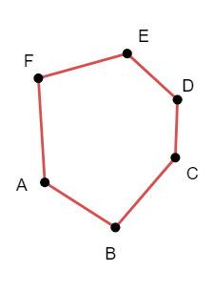
Nacrtani mnogokut naziva se _________________ .
Dužina $\overline{BC}$ naziva se ________________________ .
Susjedni vrhovi vrhu A su ____________________ .
Nesusjedni vrhovi vrhu B su __________________ .
Dužina $\overline{BF}$ naziva se ________________________ .

- Imenujte mnogokute na slikama te odgovorite na pitanja.

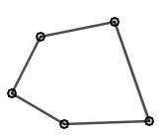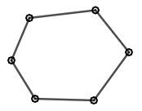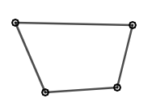

_______________ _______________ _______________

Jesu li nacrtani mnogokuti konveksni mnogokuti?

Jesu li nacrtani mnogokuti pravilni mnogokuti?

- Nacrtan je mnogokut.
- Označite mu vrhove redom slovima A, B, C, D, E , F i G.
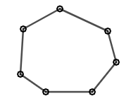

b) Nacrtajte sve dijagonale iz vrha F.
c) Koliko nacrtani mnogokut ima dijagonala povučenih iz jednog vrha?

d) Izračunajte koliko nacrtani mnogokut ima ukupno dijagonala?

e) Koliki je zbroj unutarnjih kutova u danom mnogokutu?

- Konstruirajte pravilni šesterokut kojemu mu je duljina polumjera opisane kružnice 3 cm.

- Izračunajte
- veličinu unutarnjeg kuta u pravilnom osmerokutu.

- veličinu središnjeg kuta u pravilnom osmerokutu.

- Izračunajte opseg i površinu lika sa slike.
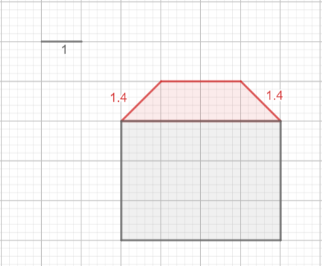

- Istom bojom obojite ukupan broj dijagonala, središnji kut karakterističnog trokuta, zbroj svih unutarnjih kutova i opseg za svaki dani mnogokut ako je stranica svakog mnogokuta duljine 3 cm.

Pravilni mnogokut  n | Ukupan broj dijagonala  D_{n} | Središnji kut  karakterističnog trokuta  β_{n} | Zbroj svih kutova mnogokuta  K_{n} | Opseg mnogokuta  o
peterokut | 54 | 45° | 720° | 15 cm
šesterokut | 5 | 30° | 540° | 36 cm
osmerokut | 20 | 72° | 1080° | 18 cm
dvanaesterokut | 9 | 60° | 1800° | 24 cm

- Crvenom bojom obojite lik koji ima najveći opseg, a plavom bojom obojite lik koji ima najveću površinu.

